Oude Grieken Jonge helden

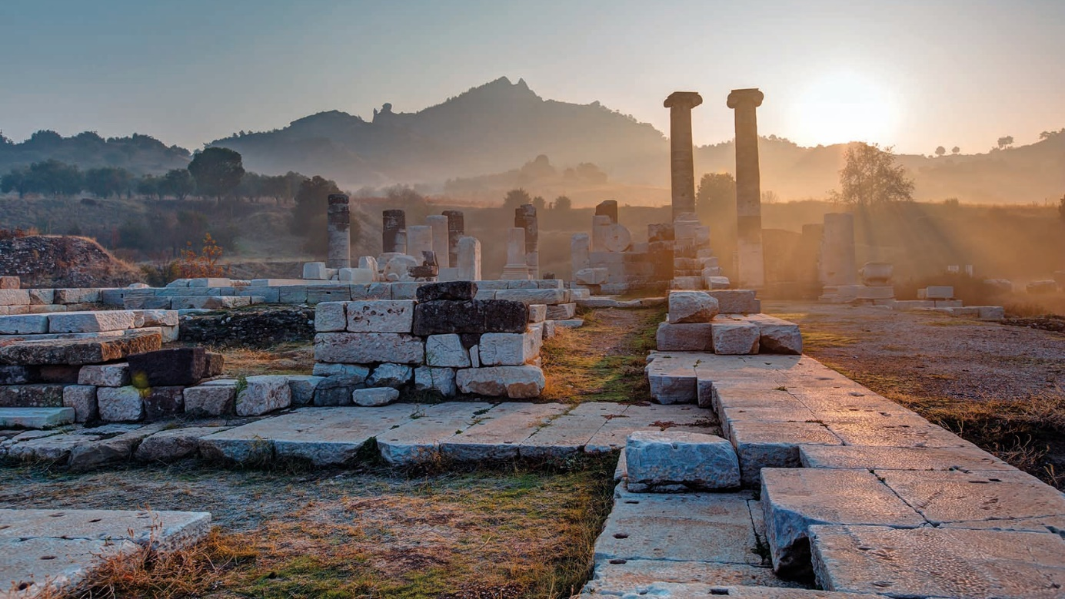

Deel 3
Mythen
Helden

1. Herhaling van de Griekse woorden voor familierelaties

Schrijf de Griekse woorden op de juiste plaats in de tekening.

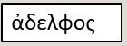

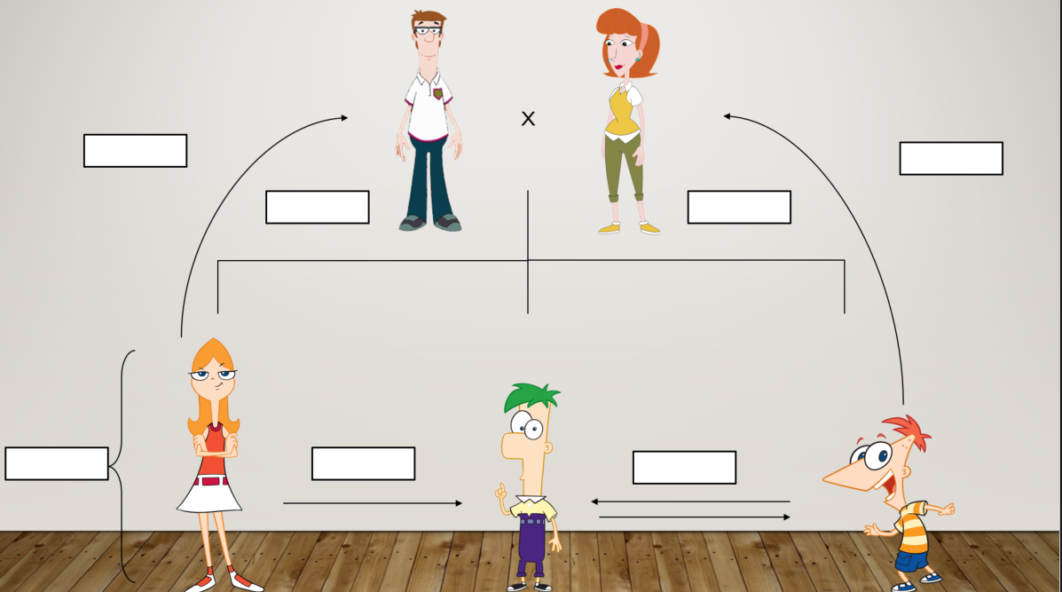

Geef de figuurtjes een Griekse naam en maak dan zinnetjes over hun familierelatie door de werkwoordsvormen ἐστι en εἰσι te gebruiken.
__________________________________________________________________________________
__________________________________________________________________________________
__________________________________________________________________________________
__________________________________________________________________________________
__________________________________________________________________________________
__________________________________________________________________________________
__________________________________________________________________________________

2. De Trojaanse oorlog

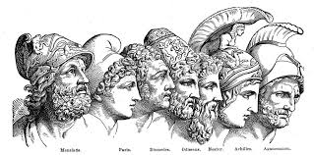
Alles goed begrepen?
Los dan de volgende opdrachten op.

Opdracht 1: Reconstrueer de voorgeschiedenis van de Trojaanse Oorlog en rangschik de gebeurtenissen chronologisch.
…… Paris gaat naar Sparta en Aphrodite zorgt ervoor dat Helena verliefd wordt op Paris en met hem mee wil gaan naar Troje.
…… De drie godinnen proberen Paris om te kopen (Hera belooft hem macht, Athena oorlogsroem en Aphrodite de mooiste vrouw van de wereld), maar uiteindelijk geeft Paris de appel aan Aphrodite.
…… Paris ‘ontvoert’ Helena uit Sparta.
…… Peleus en Thetis trouwen: ze geven een groot feest en nodigen bijna alle goden en godinnen uit.
…… Zeus wil geen beslissing nemen en stuurt de godinnen naar Paris, een Trojaanse prins, die van Hermes de gouden appel krijgt om aan een van de drie godinnen te schenken.
…… Om het huwelijksfeest te verpesten, gooit de godin van de ruzie een gouden appel uit de hemel.
…… De mooiste vrouw van de wereld is echter Helena en zij is getrouwd met Menelaos, de koning van Sparta.
…… Drie godinnen eisen de appel onmiddellijk voor zich op:
A.Hera, de oppergodin en vrouw van Zeus,
B.Pallas Athena, de godin van de oorlogstactiek en wijsheid en
C.Aphrodite, de godin van de liefde en schoonheid.
…… Helena en Paris genieten in Troje van een zorgeloos leventje, maar niet voor lang…
…… De godin van de ruzie nodigen zij niet uit.
…… Op de gouden appel staat geschreven: ‘voor de mooiste vrouw’.

Opdracht 2: Beantwoord deze meerkeuzevragen.
Hoe heette de ontvoerder van Helena?
- Hektor
- Odysseus
- Paris
Waarom wilde Achilles wraak?
- Zijn vrouw was ontvoerd.
- Zijn vriend was vermoord in een gevecht.
- Hij had verloren bij een spel en kon niet tegen zijn verlies.

Tegen wie koesterde Achilles wraakgevoelens?
- Hektor
- Helena
- Paris
Wie bedacht het Trojaanse paard?
- Hektor
- Odysseus
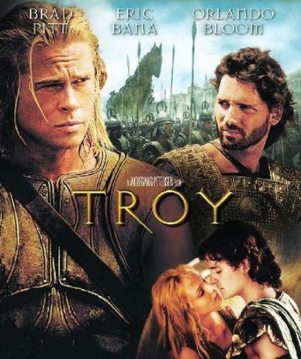
- Achilles
Hoelang duurde de Trojaanse oorlog?
- 5 jaar
- 10 jaar
- 20 jaar

Opdracht 3: Vergelijk de scène ‘Priamos bij Achilleus’ uit de film Troy met de brontekst (Homeros, Ilias XXIV, 485-506). M.a.w. wat zijn de gelijkenissen en de verschillen tussen beide?

Toen nam Priamos smekend het woord:
“Achilleus, jij die op een god gelijkt, denk aan je vader,
die even oud is als ik, op de droeve drempel van de ouderdom:
zijn buurvolkeren bedreigen hem nu rondom en er is
niemand om hem te redden van verderf en ondergang.
Maar wanneer hij hoort dat jij nog leeft, is zijn hart blij
en elke dag opnieuw hoopt hij zijn geliefde zoon
terug te zien, nadat hij van Troje is teruggekeerd.
Maar ik ben doodongelukkig, want van al mijn zonen,
de beste in het Trojaanse land, is er geen één meer over.
Vijftig zonen had ik, toen de Grieken hier aankwamen,
negentien had ik er bij één vrouw, de anderen
schonken mij vrouwen in het paleis.
De meesten van hen stierven in de oorlog.
Een van hen, die alleen de stad beschermde,
heb jij onlangs gedood, toen hij vocht voor zijn vaderland, Hektor:
omwille van hem kom ik nu naar de schepen van de Grieken,
om hem van jou vrij te kopen: ik breng je een onmetelijk losgeld.
Maar heb eerbied voor de goden, Achilleus, en heb medelijden
met hem, denkend aan jouw vader. Toch ben ik meer te beklagen,
want ik deed, wat nooit een mens op aarde gedaan heeft:
ik kuste de hand van hem, die mijn zoon heeft gedood.”
(Homeros, Ilias XXIV, 485-506)

De (opvallendste) gelijkenissen tussen het filmfragment en de brontekst zijn:
__________________________________________________________________________________
__________________________________________________________________________________
__________________________________________________________________________________
__________________________________________________________________________________
De (opvallendste) verschillen tussen het filmfragment en de brontekst zijn:
__________________________________________________________________________________
__________________________________________________________________________________
__________________________________________________________________________________
__________________________________________________________________________________
Conclusie: Is de scène een trouwe weergave van Homeros’ Ilias?
__________________________________________________________________________________
__________________________________________________________________________________
__________________________________________________________________________________
__________________________________________________________________________________

3. Het grote Trojedebat

4. Waar lag Troje?
Kijk aandachtig naar de film https://vimeo.com/28859643, lees onderstaande tekst en beantwoord de vragen

De droom van Heinrich Schliemann (1822-1890)
Kerstmis 1832…
Een tienjarige Duitse jongen krijgt van zijn vader een geïllustreerd geschiedenisboek als
geschenk. Met stijgende verbazing leest hij erin. Geen verhaal boeit hem zo als dat van de Trojaanse oorlog.
De machtige burcht, de vriendschap van Achilles en Patroclus, de kranige Andromache…
Al die mooie en ongelukkige mensen die lijden in een wrede oorlog, spreken tot zijn verbeelding.
In het boek staat een prent van het brandende Troje. “Zag de stad er zo uit?” vraagt hij zijn
vader. De man haalt zijn schouders op: “Troje is van de aardbodem verdwenen zonder sporen
na te laten.”

Enkele jaren later werkt Heinrich Schliemann, zo heette de jongen, als hulpje bij winkeliers.
In 1841 vertrekt hij als scheepsjongen naar Venezuela. Hij lijdt schipbreuk maar spoelt aan op
het Nederlandse strand. In Amsterdam gaat hij op kantoor werken. In enkele jaren leert hij vlot
een vijftiental talen, waaronder Russisch en Arabisch. Hij wordt goudzoeker in Amerika, bankier in Sint-Petersburg en verzamelt op enkele jaren tijd een ontzaglijk fortuin. En dan keert hij terug naar zijn jongensdroom.
Met de Ilias van Homerus op zak vertrekt hij naar Turkije. Hij kan niet geloven dat de plaats, die de geleerden voor Troje houden, de juiste is. Terwijl hij de verzen uit de Ilias uit het hoofd opzegt, doorkruist hij het landschap. Plots valt zijn oog op een heuvel, omgeven door een vlakte. De plaats heet “Hissarlik”.
Schliemann ziet in zijn verbeelding de muren van de verloren stad oprijzen… Hij begint te graven en vindt Troje. Groot is zijn verbazing als hij niet één maar zeven steden boven elkaar ontdekt.
Latere geleerden zullen zelfs dertig bouwlagen onderscheiden. Schliemann werkt als een bezetene. Met een honderdtal arbeiders, die hij met eigen middelen betaalt, graaft hij meer dan 250 000 kubieke meter puin weg. Zijn doorzettingsvermogen wordt beloond: hij vindt een ware goudschat, die hij zonder aarzelen als de schat van Priamus beschouwt.
Vanaf nu staat het ondubbelzinnig vast dat Troje bestaan heeft. Het was een stad, niet ver van de zee, die de belangrijke handelsroute naar de Zwarte Zee controleerde. Door haar strategische positie kwam de stad tot grote bloei. Troje werd verschillende keren belegerd en geplunderd en steeds weer opgebouwd, totdat ze vanaf de 4de eeuw na Christus in verval geraakte.
Toch heeft ook Schliemann zich vergist. De stad die hij voor het Homerische Troje hield, was veel ouder en werd niet door een oorlog, maar door een aardbeving vernield. De stad die wel met het Homerische Troje kan samenvallen, werd wel vernietigd door een leger, maar niet door het Grieks-Myceense leger van Agamemnon. Er blijven dus nog raadsels...

Vraag 1. Als jongeman heeft Schliemann vele beroepen uitgeoefend. Noem er drie:
- _______________________________________
- _______________________________________
- _______________________________________
Vraag 2. Noem twee talen die Schliemann zichzelf aanleerde.
- _______________________________________
- _______________________________________
Vraag 3. Als Schliemann begint te graven, vindt hij meer dan één stad.
Hoeveel steden vindt hij boven elkaar? __________
Hoeveel bouwlagen worden door latere geleerden onderscheiden? __________
Vraag 4. Troje was een stad, niet ver van de _____________, die de belangrijke handelsroute naar de _________________________ controleerde. Door haar goede ligging kon de stad _____________________ vragen aan voorbijvarende schepen en zo tot grote bloei komen.
Vraag 5. Schliemann had zich vergist. De stad die hij ontdekte was niet het Troje van de Trojaanse oorlog. Geef twee redenen.
- __________________________________________________________________
__________________________________________________________________
- __________________________________________________________________
__________________________________________________________________

5. Een held keert terug naar huis: De Odyssee
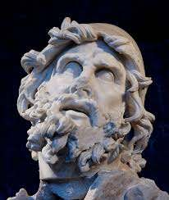

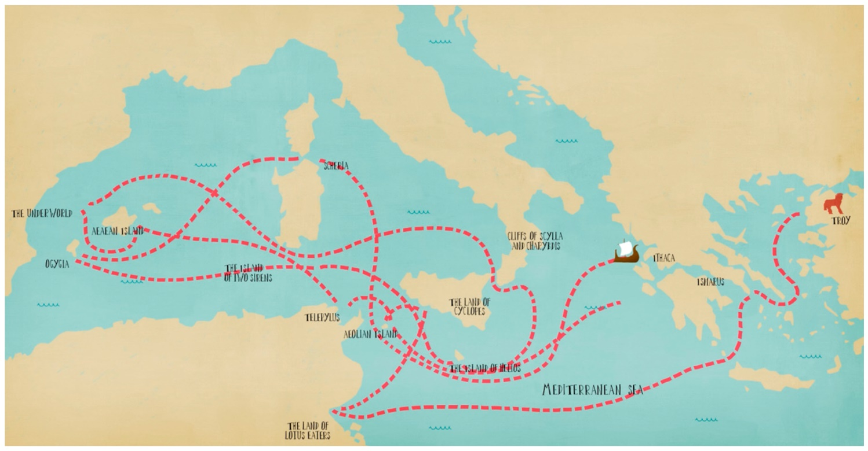

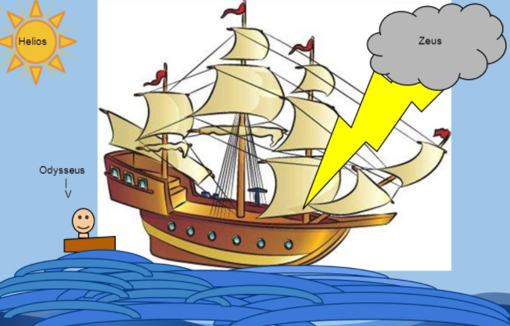
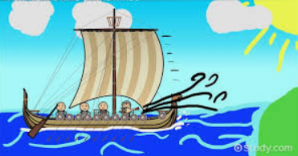
Nadat de Grieken Troje hadden ingenomen, keerden ze met hun vloot terug naar huis. Bij sommigen liep dat vlot, bij anderen niet zo echt.
Odysseus was de pechvogel: het duurde nog eens tien jaar voor hij weer thuis kwam op zijn eiland Ithaka.

Odysseus beleefde vele en spannende avonturen op zijn terugreis van Troje naar Ithaka. Hieronder lees je enkele van deze avonturen. Vul de verhalen aan.

Verhaal 1: Ὀδυσσευς & Πολυφημος
Ὀδυσσευς (……………..………….…..) en zijn vrienden kwamen aan op het eiland Sicilië. Ze brachten geschenken mee voor de bewoners van het eiland, maar die waren nergens te bespeuren. Ὀδυσσευς was hongerig en stelde voor om eens te gaan kijken bij de grotten die ze in de verte konden zien. Aangekomen bij de eerste grot, wilden ze een kijkje nemen en gingen ze binnen. Maar er was niemand thuis. Ὀδυσσευς en zijn vrienden besloten te wachten tot de eigenaar thuis zou komen. Niet veel later kwam de cycloop Πολυφημος (……………..………….…..), de bewoner van de grot, thuis. Toen hij de mensen in zijn huis opmerkte, nam hij een groot rotsblok en zette het voor de deur. Dit rotsblok was zo groot dat het onmogelijk te verschuiven was. Ὀδυσσευς en zijn vrienden zaten in de val! Ze proberen zich te verstoppen in de grot. Πολυφημος zei dat hij iedereen zou opeten, maar eerst wou hij wat drinken. Ὀδυσσευς bood hem de wijn aan die ze hadden meegebracht. Πολυφημος was blij en vroeg Ὀδυσσευς wat zijn naam was. Ὀδυσσευς had een sluw plannetje in zijn gedachten en zei: ‘Mijn naam is Niemand.’ Πολυφημος beloofde dat hij Niemand (=Ὀδυσσευς) als laatste zou opeten. De cycloop dronk alle wijn op en viel in een diepe slaap. Ὀδυσσευς beval zijn vrienden een scherpe paal te zoeken. Allemaal samen staken ze de paal in het oog van de cycloop waardoor hij blind werd. Πολυφημος riep om hulp van de andere cyclopen. Toen iemand vroeg wie hem aanviel, antwoordde Πολυφημος: ‘Niemand.’ De andere cyclopen dachten dat hij gek geworden was en gingen weg. 's Morgens laat Πολυφημος zijn schapen altijd naar buiten gaan, dit was het moment om te ontsnappen. Ὀδυσσευς en zijn mannen gingen ieder onder een schaap hangen om naar buiten te komen. Πολυφημος voelde aan de schapen, maar merkte niet dat reer mannen onder hingen. Pas toen alle schapen buiten waren, ontdekte hij dat Ὀδυσσευς ontsnapt was en riep om hulp van de andere cyclopen. Toen iemand vroeg wie hem aanviel, antwoordde Πολυφημος: ‘Niemand.’ De andere cyclopen dachten dat hij gek geworden was en gingen weg. Ondertussen liepen Ὀδυσσευς en zijn makkers naar de schepen en voeren weg.
Personages: Ὀδυσσευς (1 persoon), cycloop Πολυφημος (1 persoon), Εὐρυλοχος (……………..………….…..) = vriend van Odysseus (1 persoon), cycloop die hulp biedt (1 persoon)

Verhaal 2: Ὀδυσσευς & Αἴολος
Ὀδυσσευς (……………..………….…..)kwam met zijn schip aan op het eiland Aeolia. Hier leefde een belangrijke god. Zijn naam was Αἴολος (……………..………….…..). Hij was de god van de winden. Αἴολος verwelkomde Ὀδυσσευς op zijn eiland en gaf een feestmaal voor hem en zijn vrienden. Hij vroeg Ὀδυσσευς waar hij vandaan kwam en waar hij naartoe aan het varen was. Ὀδυσσευς antwoordde dat hij meegevochten had in de Trojaanse oorlog en dat hij nu op weg was naar huis, naar Ithaka. Hij vertelde ook dat hij een probleem had met de wind. Hij had enkel maar tegenwind en kon op die manier niet naar huis varen. Αἴολος, als god van de winden, beloofde dat hij Ὀδυσσευς wind in de zeilen zou geven zodat hij naar huis kon varen. Hij gaf hem ook een geschenk, een grote zak. Daarin zaten alle winden gevangen. Αἴολος waarschuwde Ὀδυσσευς dat hij de zak nooit mocht openen, want anders zouden de winden hem ver weg van huis blazen. Ὀδυσσευς bedankte Αἴολος en keerde met zijn vrienden terug naar het schip. Ὀδυσσευς vertelde zijn vrienden dat ze de zak nooit mochten opendoen, maar vertelde hen niet wat in de zak verstopt zat. Daarna voeren ze weg met het schip, op weg naar huis. Ὀδυσσευς ging ondertussen eventjes slapen. Een van zijn vrienden zei tegen de andere dat hij de zak wou opendoen. Volgens hem zat er daarin een schat verborgen en wou Ὀδυσσευς die schat niet delen met hen. De andere ging akkoord en samen openden ze de zak. Alle winden ontsnapten en het schip werd terug achteruit geblazen, ver weg van het eiland Ithaka.
Personages: Odysseus (1 persoon), Aiolos (1 persoon), Εὐρυλοχος (……………..………….…..)& Πολίτης (……………..………….…..) vrienden van Odysseus (2 personen)

Verhaal 3: Ὀδυσσευς & Κιρκη
Ὀδυσσευς (……………..………….…..) en zijn mannen kwamen aan op het eiland Aia. Ὀδυσσευς was nieuwsgierig of er mensen op het eiland woonden en er eten te vinden was, maar zijn bemanning wou op het strand blijven. Zij waren bang geworden door hun eerdere avontuur bij Πολυφημος (……………..………….…..) (toneeltje 1). Ὀδυσσευς beval Εὐρυλοχος (……………..………….…..) een kijkje te gaan nemen op het eiland. Al snel kwam hij bij een huisje. Een vrouw verwelkomde hem en bood hem aan om te blijven eten. Haar naam was Κιρκη (……………..………….…..). Zij was de dochter van de zonnegod Ἠλιος (……………..………….…..). Zij gaf hem eerst wat wijn om te drinken. Stiekem had zij in die wijn een toverkruid gemengd, waardoor Εὐρυλοχος in een varken veranderde. Toen Εὐρυλοχος niet terugkeerde naar het schip, werd Ὀδυσσευς ongerust. Hij besloot om zelf eens een kijkje te gaan nemen op het eiland. De god Ἑρμης (……………..………….…..) hield hem tegen. Hij vertelde dat er een heks op het eiland woont die mensen in dieren verandert. Hij gaf Ὀδυσσευς een magisch kruid waardoor hij beschermd zou zijn tegen Κιρκη’s magie. Ὀδυσσευς kwam aan bij het huisje. Κιρκη begroette hem en liet hem binnen. Daarna vroeg ze of hij dorst had en bood hem een beker wijn aan. Ὀδυσσευς dronk van de wijn, maar veranderde niet in een dier. Hij trok zijn zwaard en beval Κιρκη om zijn vriend Εὐρυλοχος terug naar een mens te veranderen. Κιρκη deed wat hij vroeg en Εὐρυλοχος werd terug een mens. Om het goed te maken gaf ze hen wat eten mee voor onderweg. Εὐρυλοχος en Ὀδυσσευς vertrokken daarna terug naar het schip.
Personages: Κιρκη (1 persoon), Ὀδυσσευς (1 persoon), Εὐρυλοχος (1 persoon), Ἑρμης (1 persoon)

Verhaal 4: Ὀδυσσευς & runderen van Ἠλιος
Ὀδυσσευς (……………..………….…..) en zijn makkers kwamen aan op het eiland Trinakria. Ze waren al een lange tijd onderweg en ze hadden veel honger. Ὀδυσσευς besliste om samen met Εὐρυλοχος (……………..………….…..), een van zijn vrienden, op zoek te gaan naar eten. Ze dwaalden rond op het eiland en al snel ontdekten ze een kudde koeien. Stilletjes naderden zij de koeien. Ze probeerden om er eentje te vangen en doden. Plotseling verscheen Ἠλιος (……………..………….…..), de zonnegod. Hij beval Ὀδυσσευς halt te houden. Hij vertelde hen dat deze koeien van hem waren. Bovendien waren het ook heilige koeien, die ze niet mochten doden. Ὀδυσσευς en Εὐρυλοχος beloofden de koeien niet te zullen doden. Daarna zetten ze hun zoektocht naar eten verder. Na een tijdje besloot Ὀδυσσευς op te splitsen. Hij hoopte op die manier sneller eten te vinden. Εὐρυλοχος bleef zoeken in alle gaten en hoeken van het eiland, maar hij vond niets. Omdat hij zo’n grote honger had, besloot hij om terug te keren naar de kudde koeien. ‘Eentje zouden ze wel niet missen’, dacht hij. Hij trok zijn zwaard en doodde een van de heilige koeien. Hij trok het beest mee terug naar het schip om het daar klaar te maken. Ὀδυσσευς had op dat moment nog altijd geen eten gevonden en keerde ook terug naar het schip. Toen hij Εὐρυλοχος zag met het beest, werd hij kwaad. Hij gaf het bevel om zo snel mogelijk weg te varen van het eiland. Het had geen zin. Ἠλιος en oppergod Ζευς (……………..………….…..) waren kwaad, want ze hadden hun belofte verbroken. Zij zorgden ervoor dat er een immense storm op zee ontstond. De golven trokken de bemaningsleden van boord en iedereen verdronk, behalve Ὀδυσσευς. Hij kon zich vastklampen aan een stuk hout en dreef met de golven mee.
Personages: Ὀδυσσευς (1 persoon), Εὐρυλοχος (1 persoon), koe (1 persoon), Ἠλιος (1 persoon)

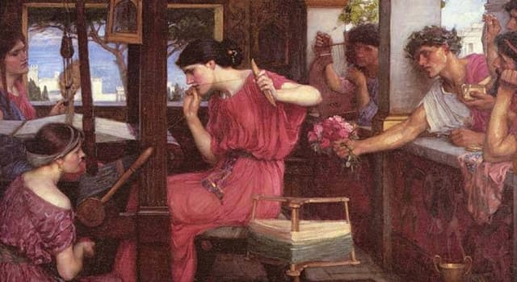
Verhaal 5: Happy End!

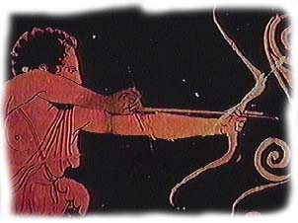

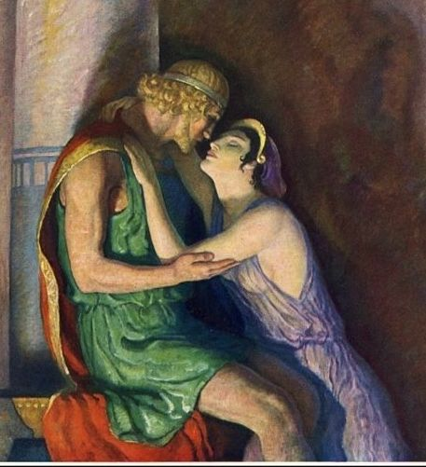
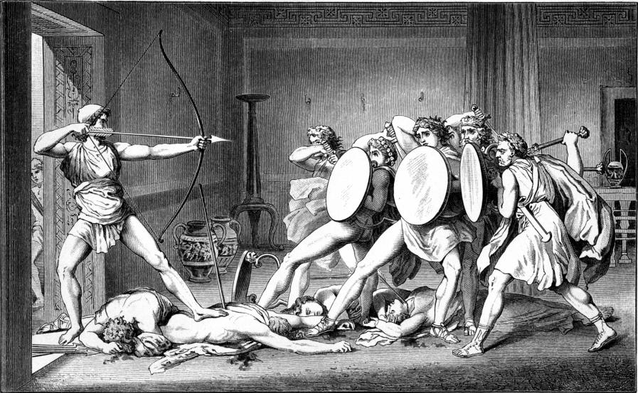
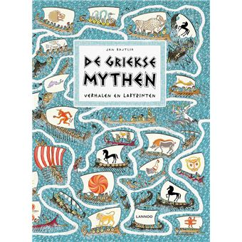

Is dit zomaar een verhaal uit een ver verleden?
Waaraan doen de woorden ‘oorlog’, ‘schipbreuk’, ‘rondzwerven’, ‘onzekerheid’, … je denken?

__________________________________________________________________________________
__________________________________________________________________________________
__________________________________________________________________________________
__________________________________________________________________________________

6. De betekenis van ‘Ithaka’
De Griekse dichter Kavafis was geïnspireerd door de tocht van Odysseus toen hij dit gedicht schreef.
Zoals vaak bij gedichten zit ook hier een boodschap in.
Lees het gedicht eerst aandachtig en probeer dan in je eigen woorden te zeggen wat de échte betekenis zou kunnen zijn.

Ithaka - K.P. Kavafis
Als je de tocht aanvaardt naar Ithaka
wens dat de weg dan lang mag zijn,
vol avonturen, vol ervaringen.
De Kyklopen en de Laistrygonen,
de woedende Poseidon behoef je niet te vrezen,
hen zul je niet ontmoeten op je weg
wanneer je denken hoog blijft, en verfijnd
de emotie die je hart en lijf beroert.
De Kyklopen en de Laistrygonen,
de woedende Poseidon zul je niet treffen
wanneer je ze niet in eigen geest meedraagt,
wanneer je geest hun niet gestalte voor je geeft.
Wens dat de weg dan lang mag zijn.
Dat er veel zomermorgens zullen komen
waarop je, met grote vreugde en genot
zult binnenvaren in onbekende havens,
pleisteren in Phoenicische handelssteden
om daar aantrekkelijke dingen aan te schaffen
van parelmoer, koraal, barnsteen en ebbehout,
ook opwindende geurstoffen van alle soorten,
opwindende geurstoffen zoveel je krijgen kunt;
dat je talrijke steden in Egypte aan zult doen
om veel, heel veel te leren van de wijzen.
Houd Ithaka wel altijd in gedachten.
Daar aan te komen is je doel.
Maar overhaast je reis in geen geval.
't Is beter dat die vele jaren duurt,
zodat je als oude man pas bij het eiland
het anker uitwerpt, rijk aan wat je onderweg verwierf,
zonder te hopen dat Ithaka je rijkdom schenken zal.
Ithaka gaf je de mooie reis.
Was het er niet, dan was je nooit vertrokken,
verder heeft het je niets te bieden meer.
En vind je het er wat pover, Ithaka bedroog je niet.
Zo wijs geworden, met zoveel ervaring, zul je al
begrepen hebben wat Ithaka's beduiden.
Noteer hier de betekenis van dit gedicht en wat met ‘Ithaka’ bedoeld wordt.
__________________________________________________________________________________
__________________________________________________________________________________
__________________________________________________________________________________
__________________________________________________________________________________
Heb jij ook een ‘Ithaka’? Schrijf hier waar jouw reis je naartoe mag brengen en wat je dan onderweg hoopt te beleven.
__________________________________________________________________________________
__________________________________________________________________________________
__________________________________________________________________________________
__________________________________________________________________________________

7. Het Griekse werkwoord

3e persoon enkelvoud 3e persoon meervoud
Voorbeeld 1: hij loopt = τρεχει Voorbeeld 1: zij schrijven = γραφουσι
Voorbeeld 2: zij gooit = βαλλει Voorbeeld 2: zij vallen = πιπτουσι
Dus: Hij/zij/het spreekt = λεγ + ει = λεγει Dus: Zij zeggen = λεγ + ουσι = λεγουσι
Vul nu zelf aan:
λεγει = hij/zij zegt λεγ________ = zij zeggen
γραφει = hij/zij schrijft γραφ______ = zij schrijven
πιπτει = hij/zij valt πιπτ_______ = zij vallen
χορευει = hij/zij danst χορευ______ = zij dansen
βαλλει = hij/zij gooit βαλλ_______ = zij gooien

Wat valt je op? Wat gebeurt er in het Grieks met ons persoonlijk voornaamwoord?
_________________________________________________________
_________________________________________________________

